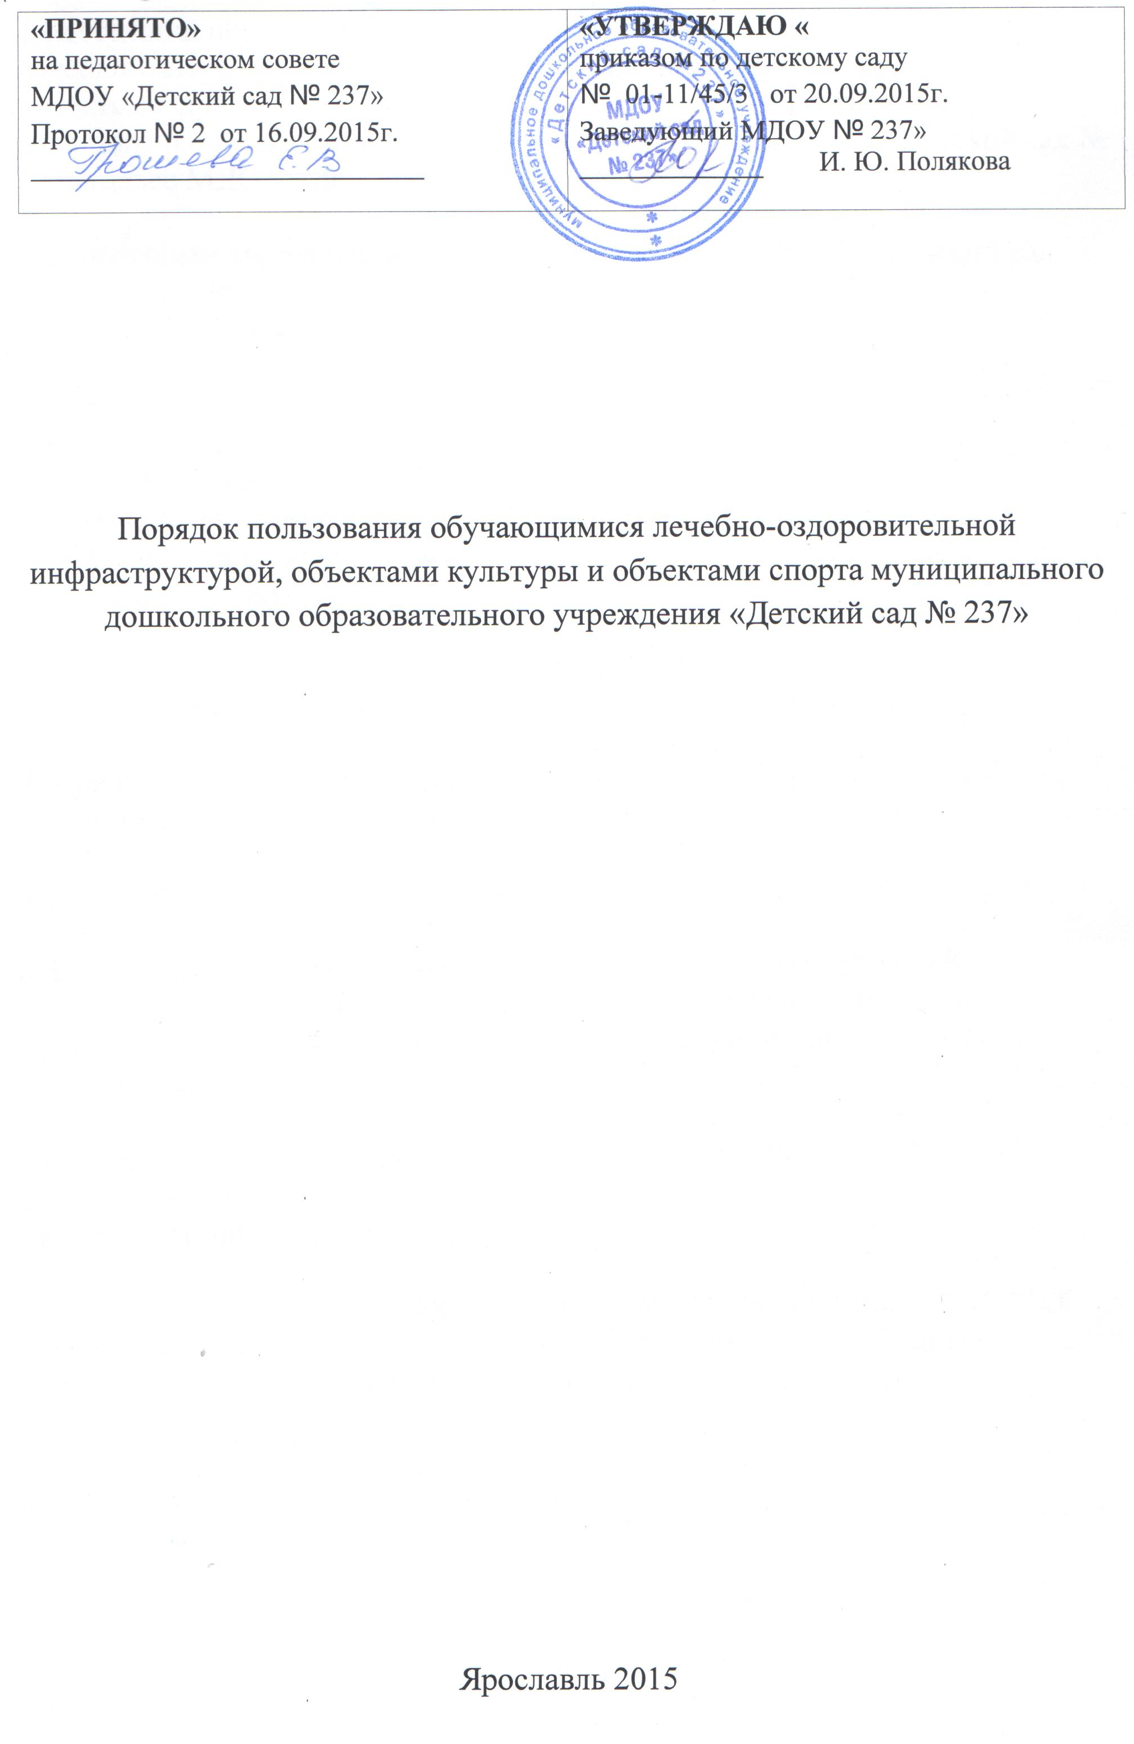
1.Настоящий порядок определяет правила пользования обучающимися лечебно-оздоровительной инфраструктурой, объектами культуры, и объектами спота (далее – спортивные и социальные объекты) муниципального дошкольного образовательного учреждения «Детский сад № 237» (далее МДОУ «Детский сад № 237»).

2. К основным спортивным и социальным объектам МДОУ «Детский сад № 237» относятся:
1. Объекты спортивного назначения:
- спортивный зал:
- открытая спортивная площадка :
- беговая дорожка.
2. объекты лечебно-оздоровительного значения
- процедурный кабинет.
3. объекты культурного назначения:
- музыкальный зал.

3. Пользование спортивными и социальными объектами возможно, только в соответствии с их основным функциональным предназначением.

4. При пользовании спортивными и социальными объектами обучающиеся должны выполнять правила посещения специализированных помещений.

5. Допускается использование только исправного оборудования и инвентаря.

6. При обнаружении неисправности оборудования или сооружений, делающей невозможным или опасным их дальнейшее использование, ответственное лицо должно сообщить об этом администрации МДОУ «Детский сад № 237».

7 Пользование обучающимися спортивными и социальными объектами осуществляется:
- в соответствии с расписанием.

8. К занятиям на объектах спортивного назначения не должны допускаться обучающиеся без спортивной одежды и обуви, а также обучающиеся после перенесенных заболеваний без медицинского заключения (справки).

